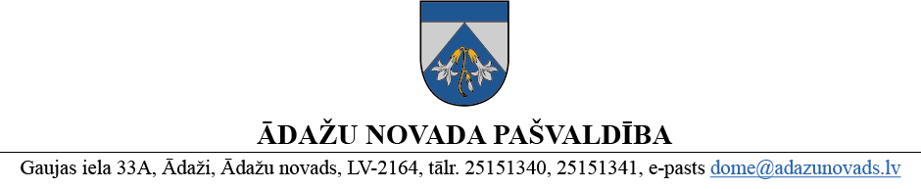

PROJEKTS uz 10.07.2025.
Vēlamais izskatīšanas laiks: FK 16.07.2025.
Domē 24.07.2025.
Sagatavotājs un ziņotājs: G.Porietis

APSTIPRINĀTI
ar Ādažu novada pašvaldības domes
2025. gada 24. jūlija lēmumu
(protokols Nr. ___ § ___)

NOTEIKUMI
Ādažos, Ādažu novadā

2025. gada 24. jūlijā Nr. __

Grozījumi Ādažu novada pašvaldības 22.12.2021. noteikumos Nr. 11 “Ādažu novada pašvaldības atlīdzības noteikumi”
Izdoti saskaņā ar Pašvaldību likuma
50. panta pirmo daļu
Izdarīt grozījumus Ādažu novada pašvaldības 22.12.2022. noteikumos Nr. 11 “Ādažu novada pašvaldības atlīdzības noteikumi”, papildinot ar jaunu 73.¹ un 73.² punktu:
“73.¹ Pašvaldība apmaksā kvalifikācijas paaugstināšanas mācību izdevumus deputātiem ne vairāk kā 100 euro gadā katram, izpildoties šādiem nosacījumiem:
73.¹1. mācības nepieciešamas deputāta amata pienākumu izpildei;
73.¹2. mācības nav pieejamas bez maksas, vai kā valsts pārvaldes iestāžu sniegts pakalpojums;
73.¹3. izvērtēšanu par mācību nepieciešamību veic domes priekšsēdētājs.
73.² Izdevumus par kvalifikācijas paaugstināšanu sedz pašvaldība, pamatojoties uz deputātu iesniegumu un mācību organizētāja izsniegto rēķinu.”

Pašvaldības domes priekšsēdētāja K. Miķelsone

ŠIS DOKUMENTS IR ELEKTRONISKI PARAKSTĪTS AR DROŠU ELEKTRONISKO PARAKSTU UN SATUR LAIKA ZĪMOGU

Sadale: deputāti, PSN, GRN, FIN - @

